[**Kędziora Klaudia - Mielnik**](https://mielnik.com.pl/2011-11-30-09-15-43/pokoje-goscinne/36-kedziora-klaudia-mielnik)

* Nazwa obiektu i/lub nazwisko i imię właściciela: Kędziora Klaudia
* Adres: ul. Brzeska 85, 17-307 Mielnik
* Telefony: 733 528 331, 794 937 749
* Adres e-mail: -
* Strona www: -
* Widok satelitarny: -
* Okres przyjmowania gości: całoroczny
* Lokalizacja: w centrum, przy głównej ulicy, z widokiem na górę zamkową oraz ruiny kościoła zamkowego, 200m od rzeki Bug, 500m od lasu
* Rodzaj obiektu i opis miejsc noclegowych: 4 miejsca noclegowe na parterze: 2 pokoje z łazienką, lodówką, aneksem kuchennym w pełni wyposażonym. W każdym TV oraz radio.
* Ceny noclegów: cena ustalana indywidualnie
* Możliwosc wyżywienia: do uzgodnienia
* Samodzielne przygotowanie posiłków: tak
* Zwierzęta w gospodarstwie: -
* Możliwość zakupu produktów: żywnościowe, pamiątki i inne
* Urządzenia i sprzęt dla gości: altana, grill, ogród pełen kwiatów i zieleni. Idealne miejsce dla 4 osobowej rodziny lub 2 par znajomych. Wypożyczalnia rowerów i kajaków - 500m
* Możliwość zabrania zwierząt domowych: tylko małe zwierzęta
* Oferta specjalna:
  + transport gości z dworca PKP, PKS;
  + oprowadzanie gości po okolicy (na życzenie);
  + kuchnia wegetariańska, specjalność: pierogi i naleśniki, gołąbki
* Znajomość języków obcych: angielski w sezonie letnim

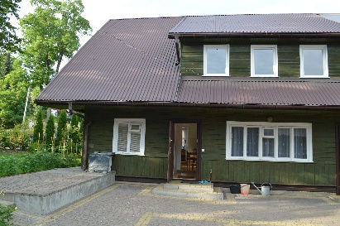 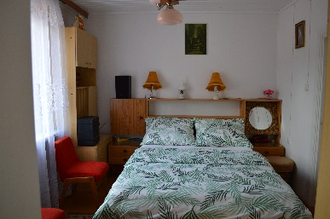 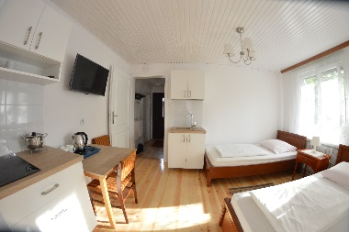

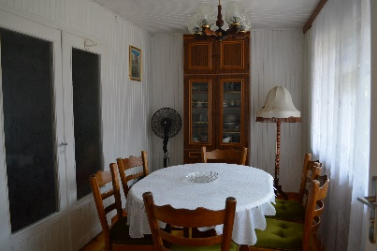 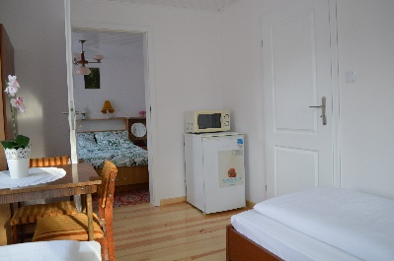 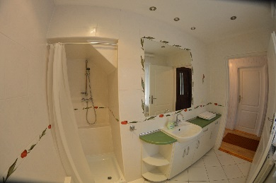

[**Juzefowicz Mirosław - Mielnik**](https://mielnik.com.pl/2011-11-30-09-15-43/pokoje-goscinne/35-juzefowicz-miroslaw-mielnik)

* Nazwa obiektu i/lub nazwisko i imię właściciela: Juzefowicz Mirosław
* Adres: ul. Brzeska 35, 17-307 Mielnik
* Telefony: (85) 65 77 070, 604 156 154
* Adres e-mail: -
* Strona www: -
* Widok satelitarny: -
* Okres przyjmowania gości: całoroczny
* Lokalizacja: przy głównej ulicy, w pobliżu lasu i rzeki Bug
* Rodzaj obiektu i opis miejsc noclegowych: piętro, 10 miejsc, 3 pokoje, kuchnia, łazienka (szt 2.)
* Ceny noclegów: 25zł
* Możliwosc wyżywienia: całodzienne
* Samodzielne przygotowanie posiłków: odrębna kuchnia na życzenie lokatora
* Zwierzęta w gospodarstwie: pies, kot, trzoda chlewna
* Możliwość zakupu produktów: świeże owoce i warzywa w sezonie
* Urządzenia i sprzęt dla gości: grill, miejsce na ognisko, piaskownica, huśtawka
* Możliwość zabrania zwierząt domowych: akceptujemy małe zwierzęta
* Oferta specjalna: transport gości z dworców PKS i PKP
* Znajomość języków obcych: rosyjski i angielski w sezonie letnim

[**Panorama**](https://mielnik.com.pl/2011-11-30-09-15-43/pokoje-goscinne/2201-panorama)

* Nazwa: **Panorama**
* Adres: Brzeska 67, 17-307 Mielnik
* Okres przyjmowania Gości: całoroczny
* Lokalizacja: Centrum Mielnika, w promieniu 100 - 500m znajdują się: Bank, Apteka, Przystanek PKS, Muzeum, Poczta, Urząd Gminy, Kościół, Cerkiew, wypożyczenie kajaków, sklep spożywczy.
* Rodzaj obiektu, opis i liczba miejsc noclegowych: 4 kondygnacyjny murowany dom z tarasami widokowymi z trzech stron, (na rzekę Bug, ruiny zamku i górę zamkową oraz na taras widokowy Góry Rowskiej, 5 pokoi z łazienkami
* Cena: 50 zł – łóżko
* Możliwość wyżywienia: nie
* Samodzielne przygotowywanie posiłków w pełni wyposażonej kuchni
* Urządzenia i sprzęt dla gości: Grill ogrodowy, miejsce na ognisko, ogród warzywno – owocowy, huśtawki, stoły i ławki ogrodowe
* Możliwość zabrania zwierząt: tak
* Oferta specjalna: Możliwość zorganizowania grzybobrania
* Znajomość języków obcych : Język rosyjski
* **Rezerwacja wyłącznie przez telefon**: 603-590-004

**[Remesz Andrzej - Homoty](https://mielnik.com.pl/2011-11-30-09-15-43/pokoje-goscinne/27-remesz-andrzej-homoty" \t "_blank)**

* Nazwa obiektu i/lub nazwisko i imię właściciela: Remesz Andrzej
* Adres: Homoty 20, 17-307 Mielnik
* Telefony: (85) 655-00-83, 605 660 083
* Adres e-mail: -
* Strona www: [homoty.podlaskieonline.pl](http://www.eholiday.pl/noclegi-sz0700.html)
* Widok satelitarny: -
* Okres przyjmowania gości: całoroczny
* Lokalizacja: w centrum wsi, w pobliżu lasu
* Rodzaj obiektu i opis miejsc noclegowych: 13 miejsc noclegowych:
  + piętro - 1 pokój 4-osobowy z radiem oraz 2 pokoje 2-osobowe (1 z radiem i 1 z TV) ze wspólną łazienką
  + poddasze - 1 pokój 3-osobowy z TV oraz 1 pokój 2-osobowy z radiem ze wspólną łazienką
* Ceny noclegów:
  + Pobyt:
    - 30zł - osobodoba (możliwość negocjacji cen),
    - dzieci do lat 3 - bezpłatnie
  + Wyżywienie:
    - śniadanie - 15zł, obiadokolacja - 25zł
    - na życzenie kuchnia wegetariańska
* Możliwosc wyżywienia: do uzgodnienia
* Samodzielne przygotowanie posiłków: aneks kuchenny na piętrze i 1 pokój z aneksem kuchennym na poddaszu
* Zwierzęta w gospodarstwie: koń, krowa, świnie, kury, kot, pies
* Możliwość zakupu produktów: jaja, ser, wędlina, przetwory
* Urządzenia i sprzęt dla gości: grill, miejsce na ognisko, duży teren zielony, posesja ogrodzona, piaskownica, huśtawka, rowery w cenie pobytu
* Możliwość zabrania zwierząt domowych: nie
* Oferta specjalna:
  + transport gości z dworca PKP, PKS
  + gospodarz oprowadza i opowiada o okolicy
  + możliwość zbierania grzybów z gospodarzem i suszenia na miejscu w gospodarstwie
  + możliwość pracy w gospodarstwie (sianokosy, dojenie krów)
* Znajomość języków obcych: rosyjski